Doç. Dr. Cahit Suluk*
AIPPI Türkiye / Fikri Mülkiyet Hakları Koruma Derneği Üyesi
Dijitalleşmenin Getirdiği Telif Sorunları ve Avrupa Birliği’nde Çare Arayışları
-I-
İçinde yaşadığımız bilgi çağında “bilgi”; kültür, sanat ve ekonomi gibi hayatımızın hemen her alanını derinden etkiledi, etkiliyor.
Bilgi, metalaştı ve mülkiyete konu oldu. Üretimde kol gücünün yerini büyük ölçüde beyin gücü aldı. Buna bağlı olarak fiziki üretimden ziyade bilginin paraya tahvili merkeze oturdu. Bu süreç Bilgi Sermayesi ve Bilgi Ekonomisi gibi kavramları doğurdu. Özetle, günümüzde zenginlik bilgiyle ölçülür hale geldi. S&P’nin araştırmasına göre dünyanın ilk 500 şirketinin varlıklarının %90’ı “bilgi”ye dayanıyor:
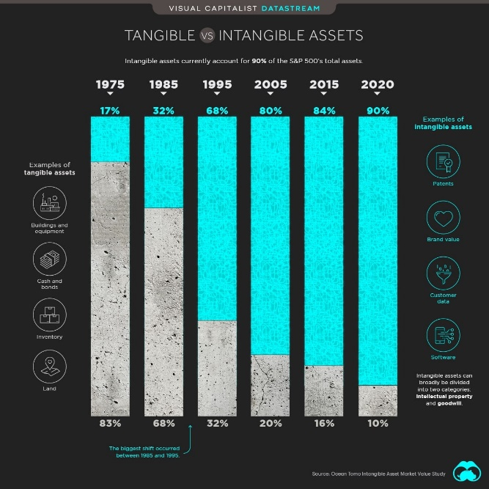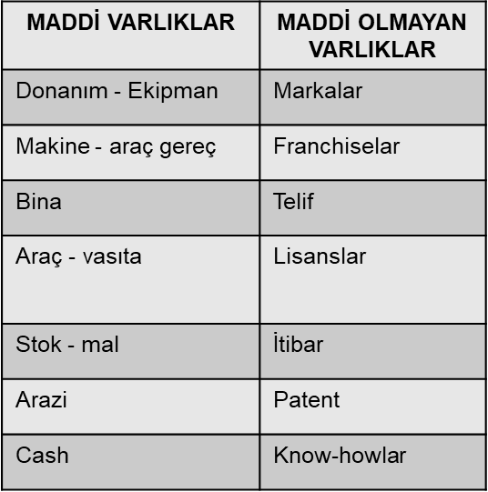

-II-
Tarihsel süreçte sanayileşme, modern anlamdaki fikri mülkiyet korumasını doğurdu. 1990’lı yıllarda küreselleşme ve bilişim teknolojilerindeki gelişmeye bağlı olarak (özellikle DTÖ/TRIPS’in etkisiyle) fikri mülkiyet hakları yeni bir aşama kaydetti. Günümüzde fikri mülkiyet hukuku, katma değerli ekonominin hukuki alt yapısını oluşturuyor.
Ekonomide üretim ve katma değerin dijitale kayması en fazla ilim-edebiyat, musiki, güzel sanat ve sinema gibi telife konu fikri ürünleri etkiledi. Bugün müzik ve sinema hemen tümüyle dijitalleşti. İlim-edebiyat ve hatta NFT gibi yeni teknolojiler sayesinde güzel sanat eserleri de dijitalleşti, dijitalleşiyor. Yaşanan bu baş döndürücü süreç pek çok telif sorununu doğurdu. Bu sorunların üstesinden gelebilmek adına dünya genelinde yasa koyucular yoğun çaba sarf ediyor.
-III-
Yirmi yedi üyesi bulunan Avrupa Birliğinde (AB) kişilerin, sermayenin, malların ve hizmetlerin serbest dolaşımı ilkeleri benimsendi. Birlik içinde ekonomik entegrasyonun sağlanması için büyük çaba sarf eden AB, sözünü ettiğimiz gelişmeler üzerine Dijital Tek Pazar (Digital Single Market) kurmak amacıyla 2000 yılında Lizbon Stratejisi, 2010 yılında 2020 Avrupa Stratejisi ve 2015 yılında da Dijital Tek Pazar Strateji Belgesi’ni kabul etti.
AB’deki bu strateji belgeleri ekseninde pek çok metin hazırlandı. Dijital Hizmetler Kanunu (DSA), Dijital Tek Pazar Kanunu (DMA), Yapay Zekâ Kanunu (AIA) ve konumuzla doğrudan ilgili olan Dijital Tek Pazar Yönergesi (DSMD) en dikkat çekici metinlerdir. Bu yoğun tempo, alanın uzmanı olan hukukçuları yorgun düşürdü. O kadar ki hukukçular bu çalışmaları takipte güçlük çekmeye başladı.
AB ne yapmaya çalışıyor? AB’yi bu yola sevk eden etmenler nelerdir? Vurgulayalım ki AB dijital geleceğini biçimlendirerek kendi içinde Dijital Tek Pazar kurmaya çabalıyor. AB, üye ülke telif hukuklarındaki farklılıkları gidermeyi ve yenilikçiliği teşvik etmeyi hedefliyor. AB, kültürel farklılığı koruyarak gerek tüketicilerin gerekse ticari kuruluşların dijital içerik ve hizmetlere daha kolay erişimini sağlamayı amaçlıyor. Altını çizelim ki, birlik içinde dijitalleşmenin önündeki engellerin kaldırılmasının yanında, AB’yi bu işe özellikle ABD’nin GAFA’sı (Google, Amazon, Facebook ve Apple) sevk etti, hatta mecbur bıraktı.
Strateji belgeleri ekseninde hazırlanan hukuki metinler, esas olarak ekonomik/ticari aktivitelerle ilgili olmakla birlikte kültür-sanattan kişilik haklarına kadar hayatın pek çok alanına dokunuyor. Konuyu dağıtmamak adına elinizdeki çalışma, Dijital Tek Pazar’a dönük düzenlemelerin sadece telif hakları boyutuna özgülendi.
-IV-
Eser veya bağlantılı hak konularının üçüncü kişiler tarafından kullanılmasının bir karşılığı olarak telif hakkı sahipleri temelde dört modelle tazmin ediliyor: i) Münhasır haklar, ii) Toplu hak takibi, iii) Levy sistemi, iv) Zorunlu lisans.
Dijitalleşmeye bağlı olarak münhasır haklar, eser ve bağlantılı hak konularını legal olarak kullanmak isteyenlere büyük güçlükler çıkarmaya başladı. Bu durum dijitalize olan kitap, müzik, sinema ve basın gibi pek çok sektörde telif temizliğinin (copyright clearance) büyük bir operasyona dönüşmesine yol açtı. Bunun da ötesinde legal kullanım yapmak isteyenler adeta “imkansızı başarma” ile karşı karşıya kaldılar. Bu sorunları aşabilmek adına, içinde Victor Hugo ve Balzac gibi isimlerin de olduğu bir grup insan, 19. yüzyılın ortasında meslek birliklerinin temelini attılar. Böylece meslek birlikleri üzerinden toplu hak takibi sistemi kurularak bir yandan hak sahiplerine, diğer yandan telife konu fikri ürünleri kullanmak isteyip de hak sahiplerine ulaşmakta güçlük çekenlere büyük bir kolaylık sağlandı. Toplu hak takibi, şahsi kullanım harcı olarak da bilinen taşıyıcı materyallerin imalat veya satış bedelleri ile reprografi ödemelerini içinde barındıran Levy sistemiyle tamamlanmak istendi.
İlerleyen süreçte klasik toplu hak takibi sisteminin yetersiz kalması üzerine zorunlu lisanslama, hatta genişletilmiş zorunlu lisanslama gibi hukuki müesseseler telif yasalarına girmeye başladı.
Neden?
Çünkü telif yasalarıyla biçilen elbise dar gelmeye başladı. Eskiden bol kepçeden verilen münhasır haklar bugün telife konu unsurların kullanılmasını fiilen engelliyor. Bu yüzden yasa koyucular, klasik anlamdaki istisna ve sınırlamaları (exceptions and limitations) genişleterek sorunları çözme çabası içine girdiler. Sözgelimi AB, 2001/29/EC sayılı Bilgi Toplumu Yönergesi’nde otuz civarında istisna ve sınırlamaya yer verdi. Ancak bu kazuistik nitelikteki klasik yöntemin dijital çağda işe yaramadığını zaman hepimize gösterdi.
Kanaatimizce parametreler değişmedikçe telif alanında işlerin legal sınırlar içinde yönetilmesi mümkün görünmüyor. Yapay zekânın ayak seslerini duymaya başladığımız bugünlerde dijital tünelden geçilmesi gerekiyor. Telif yasaları bu tünelin önünde “oturan boğa” gibi pek çok eylemi engelliyor. Örneğin veri madenciliği yapmak ya da bir kütüphaneyi dijitalize etmek isteyenler, pratikte binlerce, bazen milyonlarca hak sahibiyle yazılı sözleşme akdetmeli. Oysa eserleri ve bağlantılı hak konularını kullanmak isteyenler, izne tabi olmaksızın bedeli mukabili bu kullanımları gerçekleştirebilmeli.
İşte bu süreçte son yılların tılsımlı terimi bedel (remuneration) karşımıza çıkıyor. Bu bağlamda adil bedel (fair compansation) ve uygun bedel (equitable remuneration) kavramlarına, gerek öğretide gerekse pozitif düzenlemelerde sıklıkla şahit oluyoruz. Telif hukukuna konu pek çok alanda münhasır hakkın yerini bu kavramlar almaya başladı.
-V-
İşte bu aşamada Ortak Pazar’ı oluşturan AB, kendi içinde Dijital Tek Pazar’ı kurmak için büyük çaba gösteriyor. Bilgi toplumunu legalize edebilmek adına sarf edilen bu çabalar acaba Dijital Tek Pazar’ın kurulmasını sağlayabilecek mi? Emin değiliz. Henüz yeknesak karakterde telif (unitary copyright) sistemini dahi kuramayan AB, koyduğu hedefin çok çok gerisinde. Bununla birlikte bu yolda AB, peyder pey çok sayıda metni kaleme aldı, alıyor.
The International Intellectual Property Protection Alliance’ın (IIPPA) 2019 verilerine göre ABD’nin çekirdek telif tabanlı ekonomisi 1.6 trilyon USD’ye yaklaştı. Toplam telif endüstrisi ise 2.5 trilyon USD civarında. Bu rakamlar sırasıyla ABD’nin gayri safi milli hasılasının %7.41 ve %11.99’una karşılık geliyor. ABD’de telif endüstrisinde 5.7 milyon kişi istihdam ediliyor. Bu sayı, tüm çalışanların %3.79’unu oluşturuyor.
AB, bu yarışta ben de varım çabasını gösteriyor.
Türkiye mi? Başka bir yazının konusu.

* Avukat, Cahit Suluk Avukatlık Bürosu, suluk@suluk.com.tr

https://ipcloseup.com/2021/01/19/latest-data-show-that-intangible-assets-comprise-90-of-the-value-of-the-sp-500-companies/ (erişim: 5.10.2022).
AB’de telif haklarıyla ilgili on bir adet yönerge ve iki adet tüzük yürürlüğe konuldu. Ancak son zamanlarda konuyla doğrudan veya dolaylı ilgisi bulunan pek çok metin hazırlanmış olup bunların yakın gelecekte yürürlüğe girmesi beklenmektedir. Bkz. https://digital-strategy.ec.europa.eu/en/policies/copyright-legislation (erişim: 5.10.2022).
Facebook’un Meta’ya dönüşmesiyle GAFA yerine MAGMA (Microsoft, Apple, Google, Meta ve Amazon) kısaltması kullanılmaya başlandı.
Pamela Samuelson: “Is Copyrıght Reform Possible?.”, Harvard Law Review, V. 126/2013, s. 752.
Üstelik bu terim telif hukukuyla da sınırlı olmayıp, fikri mülkiyet hukukunun diğer alanlarında da geçerlidir. Fazla bilgi için bkz. Cahit Suluk: Çalışan Buluşları Hukuku, 2. Bası, Seçkin, Ankara 2020, s. 233 vd.
Birlik Markası ve Topluluk Tasarımı ile yeknesak karakterde (unitary character) sistem kurmayı başaran AB, tercüme sorunları yüzünden Topluluk Patentini hayata geçiremedi. Bunun yerine Avrupa Patenti üzerinden yeknesak karakterde patent (unitary patent) sistemi kurmaya çalışıyor. Bkz. https://www.epo.org/applying/european/unitary/unitary-patent.html (erişim; 31.10.2022).
Bu rakam, ülkemizin gayri safi milli hasılasının iki katı civarındadır.
https://www.iipa.org/files/uploads/2020/12/2020-IIPA-Report-FINAL-web.pdf (erişim; 31.10.2022).

